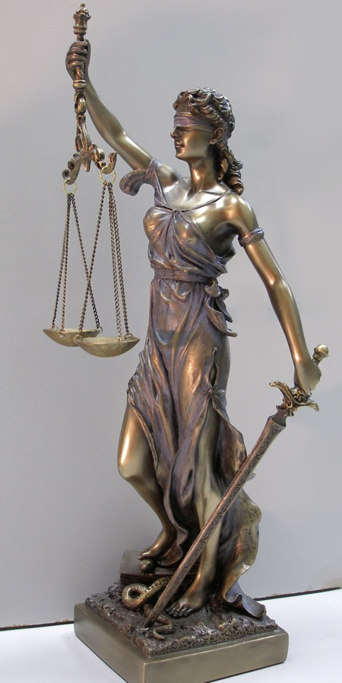
«Меч правосудия»

Построим новое, сохраним лучшее!

Наша партия представляет кандидата Новоженову Дарью Романовну. В случае избрания, считаем необходимым:

- Осуществлять реальный контроль тарифов ЖКХ.

- Создать благотворительный фонд – средства которого будут направляться на помощь больным детям, инвалидам, матерям-одиночкам. Также особое внимание мы планируем уделить улучшению качества жизни людей преклонного возраста. Старость не должна быть бедной!

- Восстановление и строительство новых зон массового отдыха, спортивных и детских площадок. Ремонт школ, детских домов, больниц.

- И самое важное – восстановление сельского хозяйства! Наши почвы достаточно плодородны, а это значит, что мы можем обеспечивать город своими продуктами питания.

11 апреля 2013 года в 11:35 Ваш выбор в избирательной бюллетене Новоженова Д. Р.

Совместными усилиями мы восстановим справедливость!!!

